For forwarding packet to the destination, the router must determine the exit interface and rewrite the L2 frame before putting the packet on the wire. In order for a router to write the L2 frame it must resolve the IP address to its corresponding L2 address and reconstruct the frame before sending to the next hop. The function of address resolution can be done dynamically using protocols like ARP in Ethernet or Statically/Dynamically learned DLCI in frame-relay.

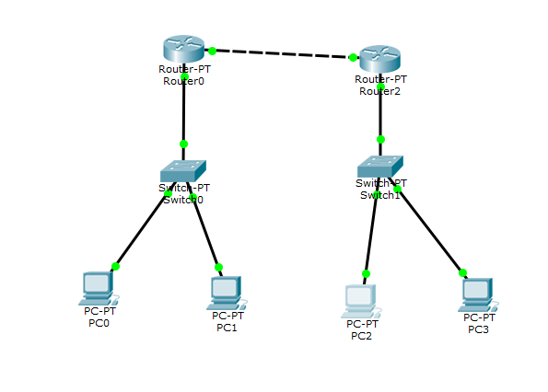

There are two points need to be understand, when you configure static route on router.

1) If you configured static route pointed to next hop IP address, for every destination forwarding router requires only L2 address of next hop IP address to rewrite the L2 frame.  
Example: ip route 2.2.2.0 255.255.255.0 10.1.1.2  
For routing packet to destination address 2.2.2.2, router requires L2 mac address of 10.1.1.2.  
  
2) If you configured static route point to outgoing interface, forwarding router assume destination address is directly connected to that interface and router will try to find the L2 address of the destination by sending ARP request out of the interface to the destination address in case of Ethernet or looking for a static/dynamic map entry in the mapping table in case of frame-relay.  
Example: ip route 2.2.2.0 255.255.255.0 fa0/0  
For routing packet to the destination address 2.2.2.2, router assumes host 2.2.2.2 is directly connected to the interface fa0/0 and it requires L2 mac address for 2.2.2.2.  
  
In general, interfaces can be point to point or multi-point. The above mentioned conditions work differently in scenarios of  Point to point and multipoint interface.  
  
In point to point interface, by definition two devices are directly connected, so in case if  you configure static route pointing to outgoing interface or next hop IP address does not make a difference, router uses L2 address of next hop IP address of interface for routing packet to every destination address.  
  
In multipoint interface, by definition interface can have multiple devices connected to it. So as mention above in point number two, if you configure static route point to next-hop, router need L3 to L2 resolution for each destination prefixes. Ethernet is an example of multi-point interfaces whereas Frame-relay and ATM can be multi-point interface or point to point depending on the configuration.

Dùng router pt trong packet tracer

Note: thêm chữ no vào phía trước để xóa câu lệnh ip route

Show ip route để show bảng routing

I . Khái niệm

– Định tuyến  là quá trình mà router thực hiện để chuyển gói dữ liệu tới mạng đích.  Router dựa vào địa chỉ IP đích của gói tin để chuyển gói ra các Interface theo đúng hướng đến đích cuối cùng. (Mời các bạn xem lại bài viết: [Định truyến trên Router](http://anninhmang.net/2014/08/dinh-tuyen-tren-router/))

– Đối với định tuyến tĩnh, các thông tin về đường đi là do người quản trị mạng chỉ định cho Router. Khi đó người quản trị có chức năng cập nhật, xóa bỏ các thông tin về đường đi cho router.

II. Đặc điểm:

–   Áp dụng cho môi trường mạng nhỏ (khoảng dưới 5 router)

–   Không tiêu tốn băng thông đường truyền để các thông báo giữa các Router về các đường đi

–   Không tiêu tốn tài nguyên của hệ thống Router tính toán đường đi như định tuyến động

–   Bảo mật vì Router chỉ hoạt động dựa vào các đường đi mà Admin chỉ định

–   Rất khó khắc phục sự cố, phải cấu hình lại khi có sự thay đổi về địa chỉ mạng cũng như các thiết bị

III. Cấu hình

– Đầu tiên ta vào cấu hình IP cho 2 router

**Tại Router0**

Router>en

Router#conf t

Router(config)#hostname Router0

Router0(config)#interface f0/0

Router0(config-if)#ip address 10.0.0.1 255.255.255.0

Router0(config-if)#no shutdown

Router0(config-if)#exit

Router0(config)#interface f0/1

Router0(config-if)#ip address 192.168.1.1 255.255.255.0

Router0(config-if)#no shutdown

**Tại Router1**

Router>en

Router#conf t

Router(config)#hostname Router1

Router0(config)#interface f0/0

Router0(config-if)#ip address 10.0.0.2 255.255.255.0

Router0(config-if)#no shutdown

Router0(config-if)#exit

Router0(config)#interface f0/1

Router0(config-if)#ip address 172.16.1.1 255.255.255.0

Router0(config-if)#no shutdown

– Để kích hoạt định tuyến tĩnh chúng ta có 2 cách cấu hình sau:

**Cách 1:**

Router(config)#ip route <Network_đích> <Subnet Mask của Network_đích> <IP nexthop>

Hoặc **cách 2**:

Router(config)#ip route <Network_đích> <Subnet Mask của Network_đích> <exit Interface>

Ví dụ ta với mô hình sau: [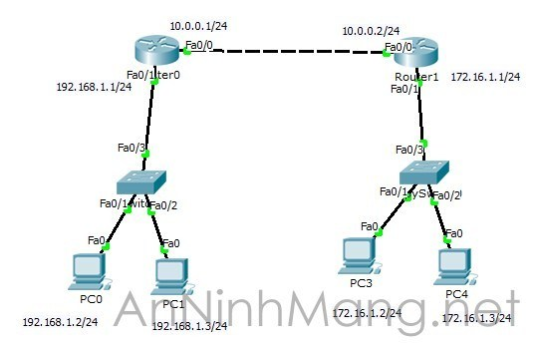](https://i1.wp.com/anninhmang.net/wp-content/uploads/2014/09/static5.jpg)

Hình 1: Mô hình mạng sử dụng cấu hình Static

Cách 1: Router(config)#ip route <Network_đích> <Subnet Mask của Network_đích> <IP nexthop>

+ Network: địa chỉ Network của các IP trong mạng (ví dụ trên network =172.16.1.0)

+ Nexthop: Là ip của cổng của Router kế tiếp trên đường đi tới network đích của packet

Tại Router0 , Network đích là 172.16.1.0 Subnet Mask 255.255.255.0; để sang được network này Router0 phải đi qua cổng F0/0 của Router1, mà cổng IP này có địa chỉ IP=10.0.0.2. Vậy cách 1 chúng ta có lệnh

Router0>en

Router0#conf t

Router0(config)#ip route  172.16.1.0 255.255.255.0 10.0.0.2

Tương tự như vậy trên Router1 muốn gửi packet tới network đích là 192.168.1.0 subnet mask 255.255.255.0 thì phải đi qua cổng nexthop là f0/0 của Router0 (mà IP của cổng này là 10.0.0.1)

Vậy trên Router1 ta có cấu hình:

Router1>en

Router1#conf t

Router1(config)#ip route 192.168.1.0 255.255.255.0 10.0.0.1

Note: Ta phải cấu hình trên tất cả các Router thì mới Ping thấy nhau vì gói tin phải được định tuyến đi và về (gửi và nhận)

Tại các PC ta đặt IP cho các máy theo thứ tự như hình 1

Ta chọn FastEthernet0 > Static > Cấu hình ip, cấu hình gateway trỏ đến router

Cách 2: Router(config)#ip route <Network_đích> <Subnet Mask của Network_đích> <exit Interface>

+ Exit Interface: Tên cổng thoát ra của Packet tại router được cấu hình ví dụ f0/0, s0/0

Trên Router0 muốn sang network đích thì gói tin sẽ được thoát ra từ cổng F0/0 của Router0 chứ không phải f0/1 của Router này, nên ta có lệnh:

Router0(config)#ip route  172.16.1.0 255.255.255.0 f0/0

Tương tự ta có lệnh trên Router1:

Router0(config)#ip route  172.16.1.0 255.255.255.0 f0/0

**Kết quả:**

**Với các PC và các cổng của Router đặt như trên hình ta có thể Ping từ PC0 tới tất cả các PC khác trong LAN**

Chú ý: Với cách 2 trên ta không thể cấu hình trên môi trường mạng Multi Access như sau:

[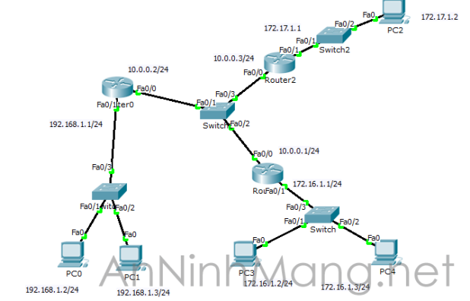](https://i2.wp.com/anninhmang.net/wp-content/uploads/2014/09/static-multi-access.png)

Hình 2: Mô hình mạng trong môi trường đa truy nhập (Multi Access)

Vì nếu Router0 muốn sang network đích là 172.16.1.0 mà cứ thoát ra khỏi cổng f0/0 trên Router0 thì packet đó ra tới Switch không thể biết là qua Router1 hay Router2 đây.